Alterações no Sistema

Assunto: Troca de Mercadoria
Inicio da Alteração: 11/08/2011

Na opção de troca de mercadoria será obrigatório informar o numero da venda de origem da troca, para que o sistema verifique se os produtos marcados como “E” existe na venda de origem e se a quantidade não é maior que a da venda origem

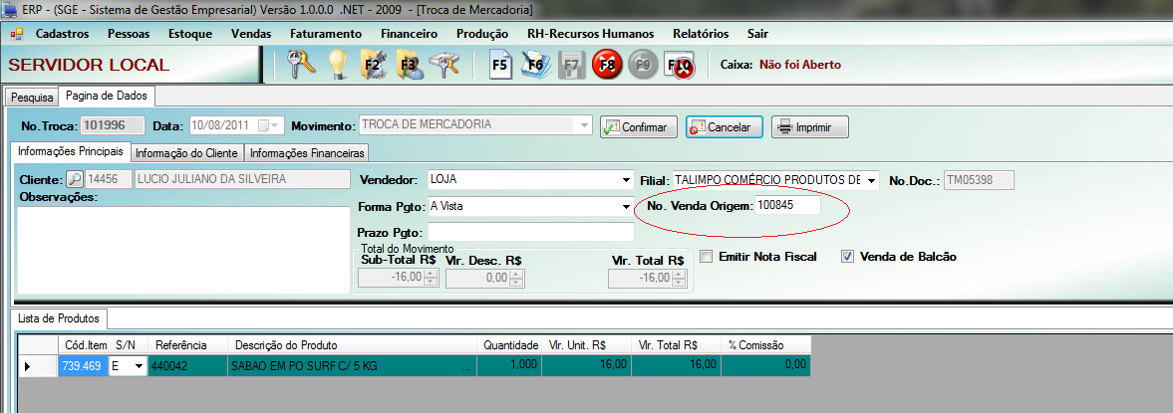

Qualquer duvida ou sugestão para melhorias é só procurar o setor de TI.

Fortaleza 10 de Agosto de 2011

Setor de Tecnologia e Informática

______________________________
Lucio Juliano da Silveira
Responsável pelo Setor de TI

